「『もちこの大冒険』 —ピクセルアートによるアクションゲーム表現の研究—」

甲南女子大学 文学部 メディア表現学科 ニューメディア研究ゼミ

序論
昨今、デジタルゲームは多くの人々を魅了し、その市場を急激に拡大させている。現代のエンターテインメント産業において、デジタルゲームは世界中で広く親しまれている文化的コンテンツとして確固たる地位を築いた。ゲームは技術革新とともに表現手法を発展させ、多様なジャンルやスタイルが生み出されてきた。その中でもピクセルアート、所謂ドット絵を用いたゲームは、ビデオゲーム黎明期から現在に至るまで長く人々に愛され続けている表現形式である。ドット絵は、限られた画素数の中でキャラクターや世界観を巧みに表現する独特の美しさを持ち、近年ではレトロ風ゲームと称する作品に用いられる他、数多のインディゲームの分野で再評価が進み、新たな創作の場として盛んに利用されている。
私自身、幼少期から多種多様なゲームに触れてきた中で、特にドット絵を用いたゲームの魅力に強く惹かれてきた。例えば、ドット絵を用いたゲーム作品の中でも特に有名である『スーパーマリオブラザーズ』がある。本作はファミリーコンピュータ内で表現できるドット数を最大限活用し、独自のキャラクターデザインとゲーム性を確立し、世界的に有名な作品となった。それ以外にも『アイスクライマー』や『ゼルダの伝説』などファミリーコンピュータ作品はドットという限定された表現方法でゲームの世界観を彩った。また、近年でも『Pony Island』、『UNDERTALE』、『Terraria』、『Stardew Valley』など、今では多数の選択肢があるゲーム表現方法の内、ドット絵を選択しているゲームも数多く存在する。
そのドット単位で描かれた表現だからこそ感じられる温かみや想像力を刺激するデザイン性は、他の表現手法にはない特徴である。こうした経験から、ドット絵ゲームの制作過程や表現手法に対する興味が芽生えた。そこで、本研究では自作のドット絵を用いた横スクロール2Dアクションゲーム『もちこの大冒険』を制作対象とし、その開発における技術的・デザイン的側面を考察することを目的とする。

『もちこの大冒険』制作過程
1．プロットの制作
まず、ゲーム制作にあたり、どのようなゲームにするかのプロットを練った。そこで３年次にドット絵の習作で生み出した架空のキャラクター、“さくら もちこ”のデザインがゲーム制作に役立てると考え、彼女を主人公にしたゲームの想像を膨らませた。それに加え、私自身が好んでいるゲームの要素である、「ドット絵」、「横スクロールアクション」、「可愛らしさの中にある恐怖」この三点を合わせ、世界観を構築した。
本作を制作するに当たり、参考にした主な作品は『スーパーマリオブラザーズ』、『Pony Island』、『eversion』である。『スーパーマリオブラザーズ』はゲームジャンルである横スクロール2Dアクションゲームであるということと、それに関するゲームシステム及びステージ制作の参考にした。『Pony Island』、『eversion』はドット絵2Dホラー作品であり、どちらにも共通して可愛らしい世界観から一変、プレイヤーを恐怖させるストーリー展開と演出が含まれている。この2作品からはそれら物語と演出を参考にした。
大まかな筋道が出来た後に、各キャラクター及び背景画像などのデザインを進めた。初めは主要キャラクターと敵対キャラクター、簡単な背景を制作し、最低限ゲームに登場するものたちをデザインした。細かなデザインの調整やゲームステージ間で流れるカットシーンなどはゲームシステムが完成してからの導入となった。

2.使用ツール
ゲームシステムの制作にはUnityというゲーム制作エンジンを使用した（図1）。Unityはゲームエンジンの中でも比較的ポピュラーな存在であり、その分有識者の解説や教材などが多く存在する。また、2Dゲームを制作するに当たって適したエンジンであることから、これを使用した。プログラミングの基礎的な部分（アクションゲームの仕様）はUdemyの内にある教材の「Unity 簡単なゲームの作り方！初心者でも出来る２Dアクションゲームの基礎を作りながら学べるUnity入門&C#講座」（作成者：かとうこうへい、嶋津 恒彦）を参考にした。それ以外の追加部分は適宜ChatGPTによる補助を得ながらプログラムを書いた。
ドット絵の制作にはipadを用いてツールには、初期段階ではdotpictを使用し、中期から最後まではPixel Studioを使用した。

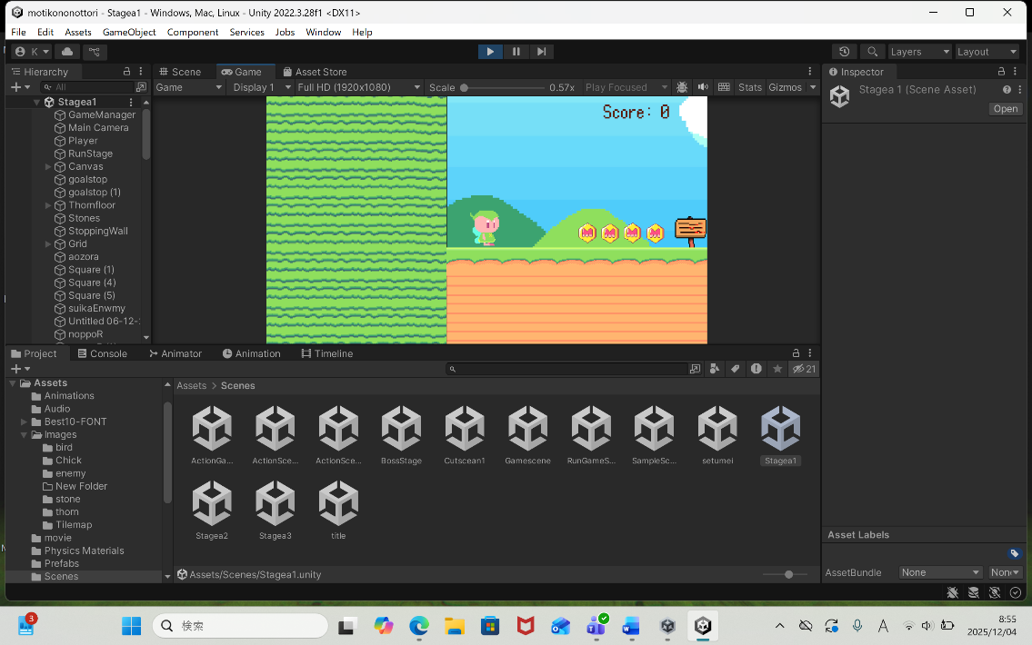
図 1 Unityの制作画面

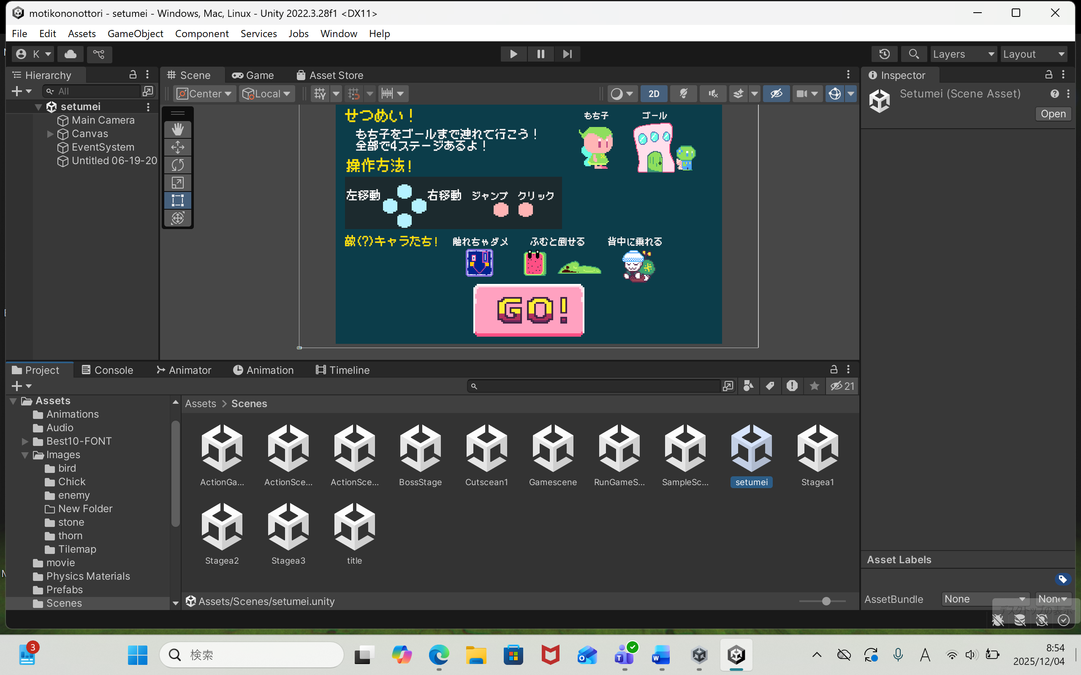
3.操作方法
図 2 操作説明文
本作は主にＰＣでの動作を予定して制作された。
Ａキーで左移動、Ｄキーで右移動、スペースキーでジャンプ・ムービースキップ、の計３キーのみで操作することができる。操作感自体は「スーパーマリオブラザーズ」に近しく、使用するキーも少ないため、誰でも気軽に遊ぶことができるのが特徴である(図2)。

4.『もちこの大冒険』の概要
『もちこの大冒険』は主人公である桜餅の妖精“さくら もちこ”が突如消えた弟の行方を追って世界を冒険する2D横スクロールアクションゲームだ。ボスステージを含めて全４コースをクリアすることがゲームクリアの要である。作品ジャンルはファンタジーホラー。本作は長編アクションゲームの体験版に位置づけられた作品である。
世界観としてはおもち妖精と呼ばれる餅を題材にした妖精たちが暮らす世界であり、その世界の中央にある世界樹によって世界が平和に守られている、という設定である。また、敵対するキャラクターもスイカを模した生物など少し不思議でファンシーさのあるデザインを意識した。一見すると可愛らしく低難易度の子ども向けゲームらしいが、コースを進むごとにコース内容が不穏になっていき、ボスステージには少々グロテスクなボスキャラクターが登場してホラーな内容になる。最終ボスは世界樹からあふれ出た悪質なカビ菌によりグロテスクに変異したおはぎの妖精（図3.4）で、彼女から無事に逃げ切ることでゲームクリアとなる。
本作内ではコインのようなもの（もちコイン）（図5）が多数配置されており、取るとスコアとして換算される。多く取ることで物語が分岐するなどという事はないが、コースをクリアする上で飽きてしまうことを危惧して導入された。取得すると数値として増えるものがあるだけで、没入感を上げる事ができる。

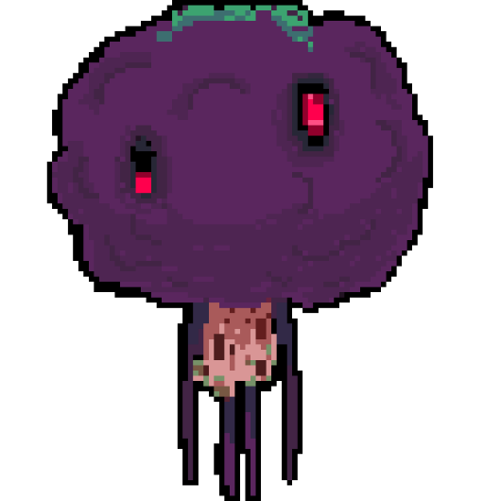
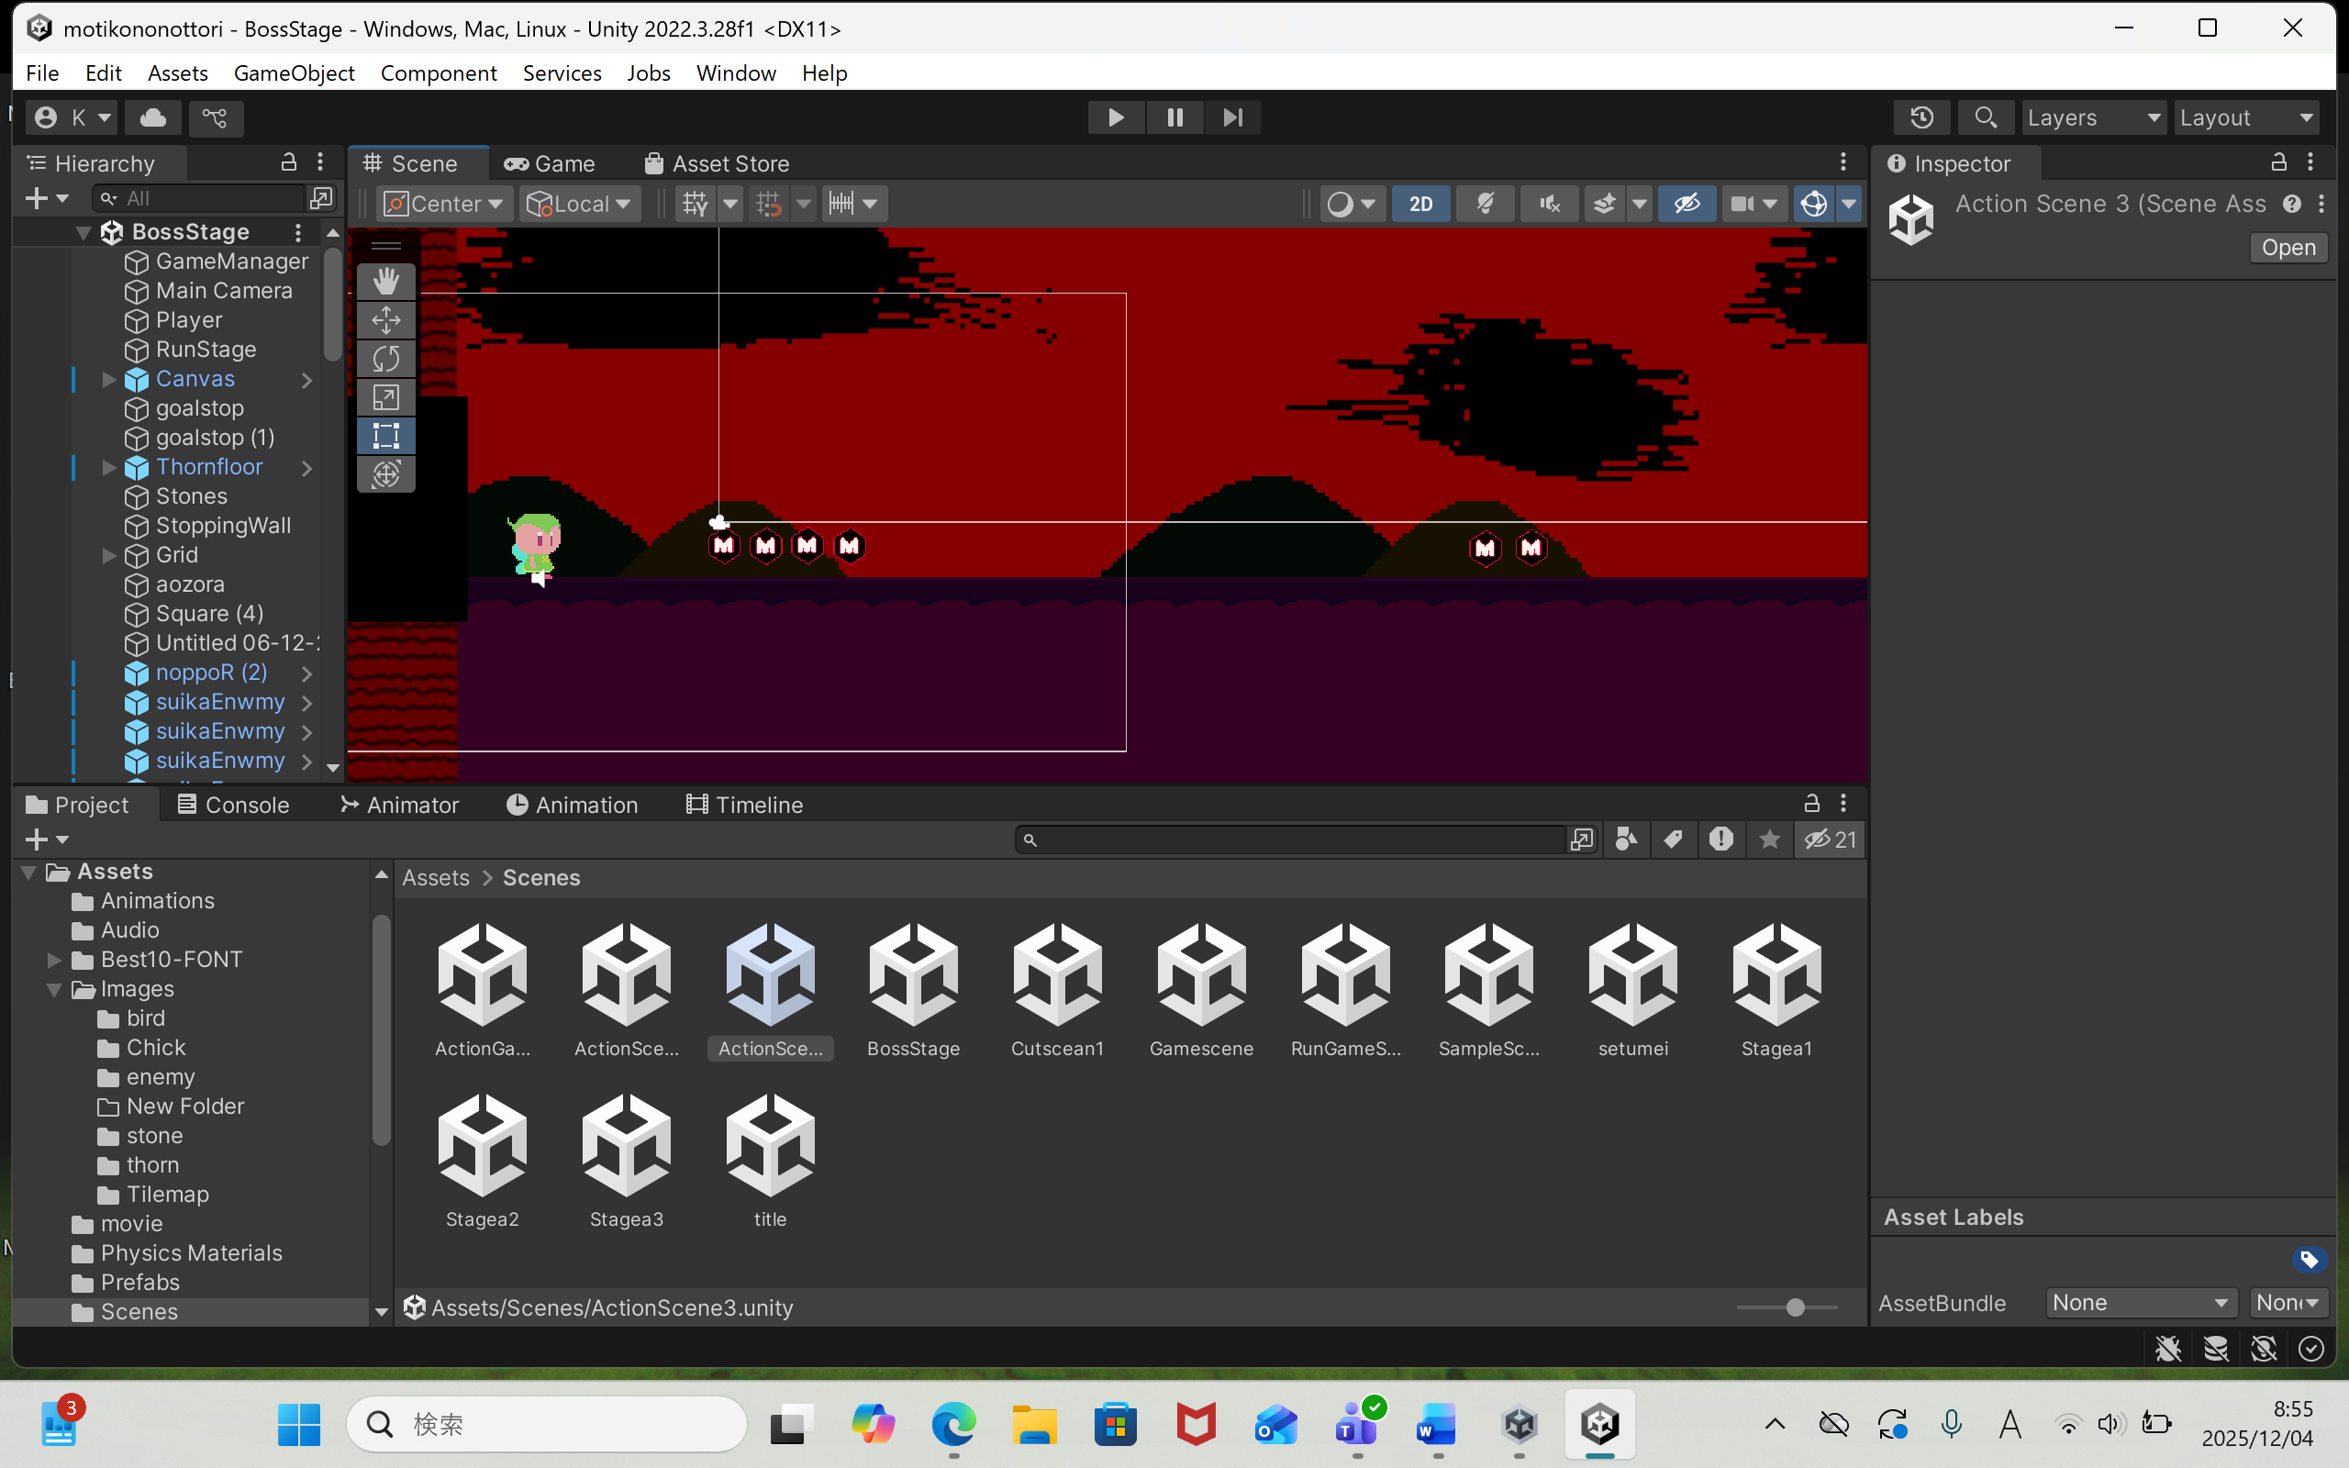
図 3 ボスステージ。変異した世界 図 4 変わり果てたおはぎの妖精（ボス）


図 5 もちコイン
取得するとスコアが増加

5.表現における工夫
5-a．ドット絵による表現方法
まず一つ目の工夫点はドット絵による表現だ。『もちこの大冒険』は全編ドット絵で描かれる作品であり、また研究の目的であるドット絵の技術的・デザイン的魅力の理解のためにも表現方法には特に力を入れている。ドット絵はピクセル数が減少する程、解像度が低く荒い抽象的なデザインになり、その反対に増加するとより解像度が上がり、より滑らかで繊細な表現を行うことができる。『もちこの大冒険』は一つのキャラクターデザインにつき、おおよそ32×32のキャンバスサイズを基に描かれている。これは比較的解像度が低く、制限されたデザインだと言える。このようなピクセル数の少ないデザインにした理由としては、誰でも気軽に遊ぶことができる事を前提としてゲームデザインであるため、誰からも視認しやすくまたゲームの操作を邪魔しないデザインにするためである。また、「スーパーマリオブラザーズ」などファミリーコンピュータで動作していたゲームのように、親しみのあるドットサイズを再現したいと考えたため、このサイズ感のドットとなった。

5-b．視認性向上のためのデザイン上の工夫
これらドット絵の表現の中で最も苦労したのが視認性の向上だ。例えば、元々想定していたもちこのグラフィックは主線が無く、色のみで構成されていた。この方が和やかな世界観と合っていると考えていたためである。しかし、実際のゲーム画面で見てみるともちこが背景と馴染み、視認性が阻害されていると強く感じた。そこから黒ふちをつけるようにもちこのグラフィックに黒で主線を入れたが、主張が強くなりかえって世界観と相いれない存在になってしまった。そこから幾度かの試行錯誤を経て、黒線ではなくもちこの体色を暗くした色を主線として置くことにした。これにより、もちこが世界観から浮くことなく、馴染みつつも視認性のあるデザインに変更することができた（図６）。その成功経験を基に、もちこが接触することができるもの（敵キャラクター、ゴール地点など）にも同じく色味を合わせた主線を入れることで全体的な視認性を向上させることができた。この際、視認性の向上により、更に快適な操作が行えるようになったため、視認性の向上は直接操作感にも関わってくることを実感した。

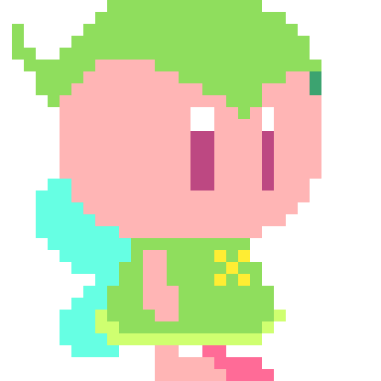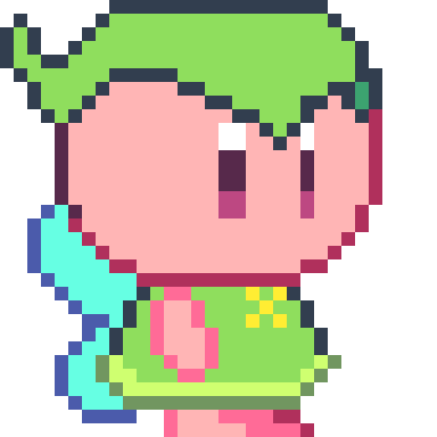
図 6 主線の無いもちこ 主線のあるもちこ

5-c. 「可愛らしさの中にある恐怖」のための演出
二つ目は演出面だ。本作の大きなモチーフの一つは恐ろしさと同時にコミカルやおかしみのある表現「可愛らしさの中にある恐怖」である。可愛らしい、恐怖という感情をプレイヤーから引き出すためにはデザイン及び演出が要になる。特に可愛らしい世界観から突如恐怖の世界に変貌する本作の特性上、恐怖が突発的に感じられる可能性が高いため、恐怖を導き出す演出は丁寧に行う必要があった。それを踏まえ、段階的に恐怖を与えていくためにカットシーンを導入した。カットシーンはステージクリア後のステージ間を繋ぐ幕間劇である。例えばステージ１～２間のカットシーンには敵キャラクターであるスイカが無残にも溶け、異形の怪物に変貌する様子が描かれる。これを用いる事でステージ経過による物語の進行、つまり徐々に世界観が変貌する様をプレイヤーに伝達する。最終面のボス戦が突発的で理不尽な恐怖になるのを防ぎ、納得感のある恐怖体験が可能になると言える。

結論
本研究では、ドット絵を用いた横スクロール2Dアクションゲーム『もちこの大冒険』の制作を通し、それらの体験からドット絵が持つ技術的・デザイン的魅力と、ゲーム体験に与える影響について考察した。
ドット絵は限られたドット数の中で最大限の情報を伝える必要があるため、色彩の選択や輪郭線の扱いがプレイヤーの視認性に直結する。そのため、本作の主人公である“さくら もちこ”のデザイン調整では、主線の色や太さを繰り返し検証し、世界観との調和と視認性の両立を目指した。最終的に、世界観を損なわず操作性の向上にも寄与するデザインに到達できたことは、ドット絵表現における繊細な調整の重要性を示すものであった。
また、本作のテーマである「可愛らしさの中にある恐怖」を成立させるため、キャラクターやステージ構成にも演出面での工夫を重ねた。可愛らしい世界観を基軸としつつ、ステージが進むごとに不穏さが増していく構造や最終ボスの存在は、プレイヤーに対して緩急ある感情体験を提供できる。このように、デザインと演出の統合が作品全体の魅力を形作ることも、制作を通して得られた重要な知見であった。
以上の結果から、ドット絵ゲームの制作は単なるレトロ表現の模倣にとどまらず、視認性・世界観・感情演出といった多面的な要素が密接に結びついた総合的なデザイン行為であると言える。本研究は小規模な制作事例ではあるものの、ドット絵という表現形式が今日のゲーム制作においても依然として高い創造性と表現力を持つことを示したと考えられる。今後は、より高度なアニメーション技法の導入や、ユーザーテストを通した操作性評価などに取り組み、ドット絵ゲームの可能性をさらに探求していき、『もちこの大冒険』の完成版を制作し、一つのゲームとして世界に公表したい。

参考文献
- 著者名(出版年) . 『書名』 . 出版社 , [シリーズ名] , [総ページ数] .

